Les membres de l'APEL 2020 / 2021

Le bureau

Les membres :

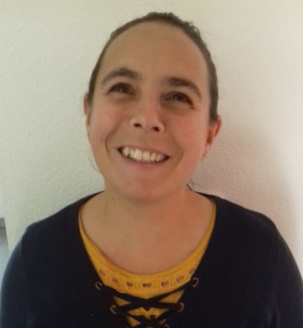
Elodie Emilie Nolwenn Benoît Marie-Haude Stéphanie
L’A.P.E.L. c’est l’Association de Parents d’Elèves de l’enseignement Libre. Comme son nom l’indique, elle regroupe des parents d’élèves qui s’investissent afin que la communication et les relations entre les différents partenaires de l’école (élèves, parents, enseignants , chef d’établissement, O.G.E.C.…) soient les meilleures possibles.
Cette association participe pleinement à la vie de l’école en développant des animations, et en soutenant les actions des enseignants.
D’une manière générale, les membres de l’APEL sont disponibles pour répondre à vos questions.
Les manifestions organisées par l’APEL servent à récolter de l’argent dans le but d’améliorer le quotidien des enfants et de financer les sorties scolaires, le matériel pédagogique, ...
- Ventes de chocolats, calendriers, madeleines, ...
- Photo de classe
- Bol de riz
- Vente de bulbes
- Achat de cadeaux de Noël pour les classes
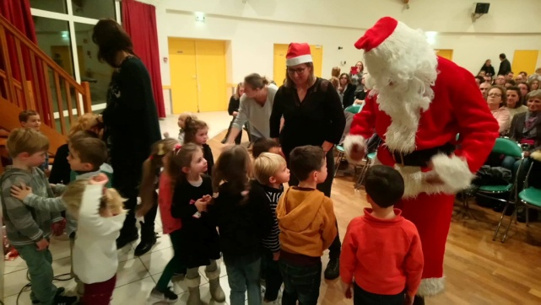
- ...
Mais aussi des animations pour les enfants :
- fête de Noël
- Soirée carnaval
- goûter de fin d'année

Il est possible, tout au long de l’année, de prendre contact avec l’équipe pour se renseigner, pour découvrir, pour participer à des actions, pour proposer des idées…..

vous pouvez nous contacter par mail à l'adresse, ou depuis le site internet de l'école sur l'onglet APEL :
apelsaintjoseph.irodouer@gmail.com

Et n'hésitez pas à suivre l'actualité de l'association sur notre page facebook :
APEL école Saint Joseph d'irodouer

Pour une présentation rapide, cliquez sur le lien suivant :

https://youtu.be/LewBvhSLGhI

